量坑选股战法

一、在看盘软件当中输入：【MAVOL成交量】找出原始指标，有两条线【均量线】。分别是【5日均量线】+【10日均量线】。
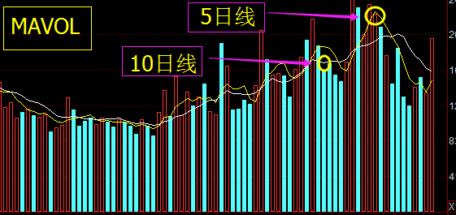

二、鼠标【右击】任何一根【均量线】，找到【指标参数】这个选项。然后把【10日均量线】进行修改。改成【60日均量线】，然后【关闭窗口】就可以了。
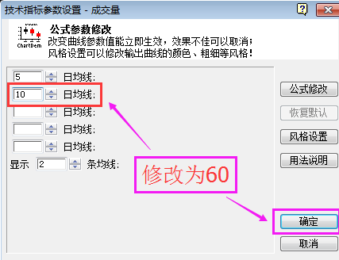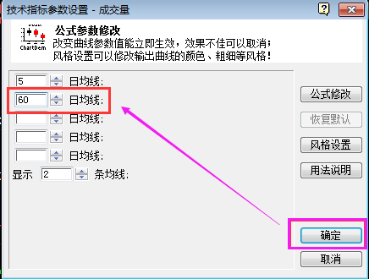

三、成交量萎缩在【60均量线】下方【10个交易日以上】，才能算形成【量坑】。再以【红色量能柱】突破【60日均量线】才被视为【强势启动】，可适度布局，一般有最少【10个点】以上利润空间。
